Учебно-методическое пособие «ОЧумелые ручки»

- Ниткография
Педагогам, работающим с детьми дошкольного возраста, хорошо известна прямая связь между развитием мелкой моторики пальцев рук ребенка и его речевым развитием. Чем более ловки и умелы пальчики малыша, тем успешнее будет формироваться его речь. Причем не только устная, но и письменная, так как качество письма первоклассника напрямую зависит от развития тонких движений пальцев рук, приобретенных еще в дошкольном возрасте.
В работе с детьми следует уделять большое внимание развитию пальчиковой моторики. Очень полезны игры с мелкими игрушками и предметами, упражнения по выкладыванию из счетных палочек, пуговиц и т.д. Большую пользу приносит работа с ножницами; весьма полезны занятия по лепке из глины и пластилина.
Еще одним способом совершенствования пальчиковой моторики детей можно считать метод ниткографии.
Ниткография – выкладывание с помощью шнурка или толстой нити контурных изображений различных предметов, т.е. рисование с помощью нити. «Рисунки», выполненные толстой нитью или шнуром, отличаются мягкостью получаемых форм, кажутся объемными и «живыми» по сравнению с обычным контурным изображением.
Метод ниткографии позволяет решать сразу несколько дидактических задач:
- Совершенствовать зрительное восприятие детей;
- Развивать зрительно-моторную координацию;
- Формировать плавность, ритмичность и точность движений;
- Подготавливать руку ребенка к письму
- Развивать воображение
- Развивать речь

Первым этапом в обучении рисованию с помощью нити является копирование ребенком готового образца. Далее можно переходить к «рисованию» по представлению. Следующий этап - иллюстрации рассказа, соединение пересказа и изобразительной деятельности.
Таким образом, ниткографию можно сочетать с развитием связной речи. После прослушивания сказки или рассказа имеет смысл дать ребенку задание изобразить его героев. Также можно загадать загадки или задать вопросы, ответами на которые послужат «рисунки» нитью.
Важно отметить, что рисование нитью в сочетании с рассказыванием будет особенно полезно в работе с детьми, чей ведущий канал восприятия не слуховой, а кинестетический или зрительный. Возможность через движение и зрительный образ пропустить через себя информацию, воспринятую на слух, позволит малышам лучше ее усвоить, а затем и воспроизвести.

Материалы:
В качестве «волшебной нити» может быть использована толстая нитка. Чем младше ребенок, тем толще должна быть нить. В качестве экрана – основы для изображения нитью – следует использовать шероховатую поверхность. Лучше всего использовать ковролин.
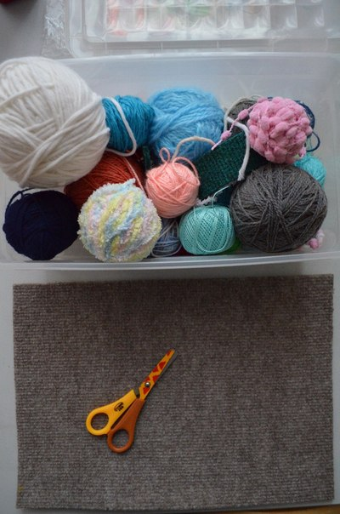

Варианты заданий:
- Выкладывание букв, цифр
- Ответы на загадки
Над цветком порхает, пляшет,
Веером узорным машет.
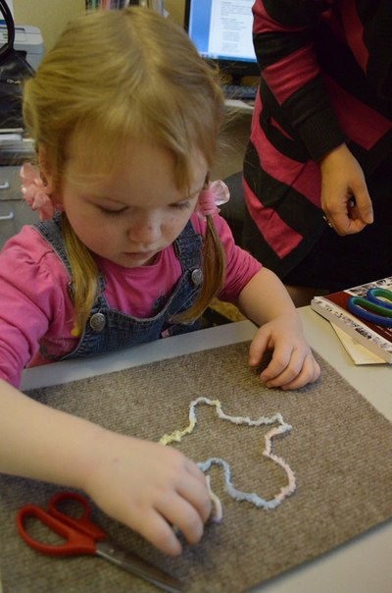
У нее одежки колки –
Все иголки да иголки.
Звери шутят: «Дядя Еж
На нее слегка похож»
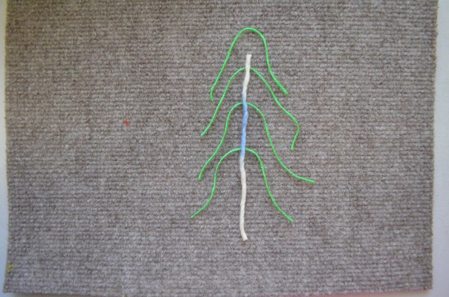

Не хожу и не летаю,
А попробуй, догони!
Я бываю золотая,
Ну-ка, в сказку загляни.
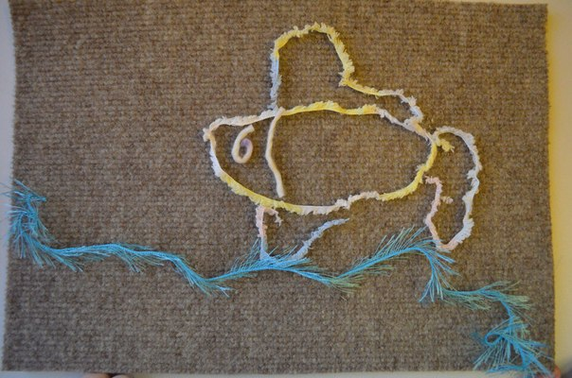

- «Угадай-ка!» (загадывание предметов)
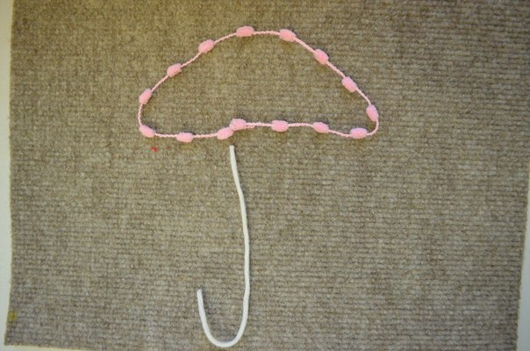
Угадали?

- Для групп компенсирующей направленности – задания по лексическим темам

Например, «Зима»

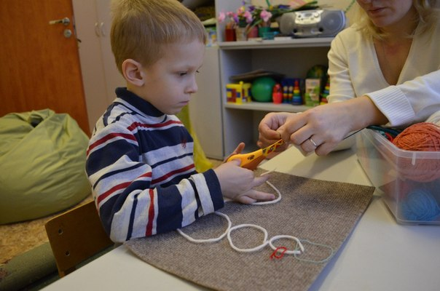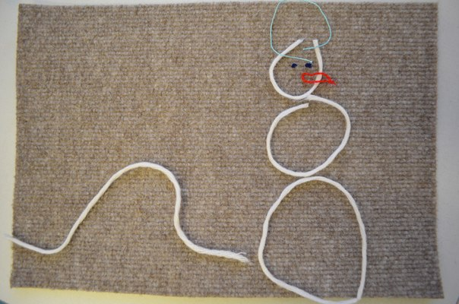

«Дикие животные»
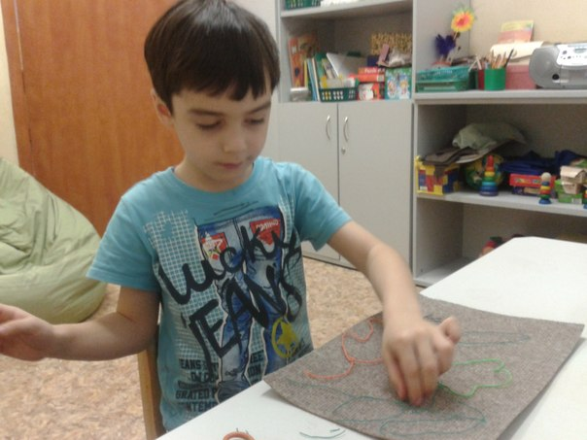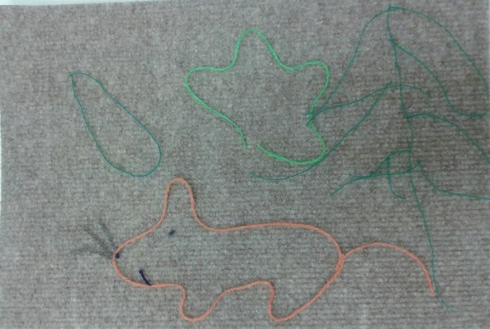
- Герои сказок («Колобок», «Репка», «Пузырь, соломинка и лапоть», «Гуси-лебеди» и т.д.)
- «Рисование» нитью по замыслу

- «Веселая полянка»

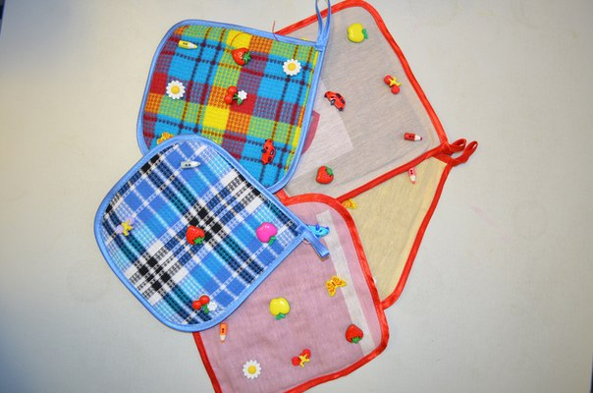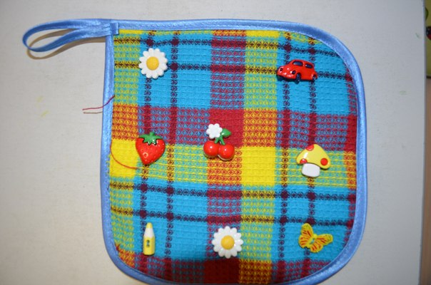
Материалы:
В качестве полянки может быть использована кухонная прихватка с нашитыми на нее пуговицами. Лучше использовать предметные пуговицы.

Варианты заданий:
- «Найди на ощупь»
- «Сколько?» (сосчитать только цветы, ягоды и т.д.)
- «Что находится в центре (справа от…, в нижнем ряду и т.д.)»
- «Паутинка» (соедини нитью только красные предметы; предметы, где есть звук «р» и т.д.)
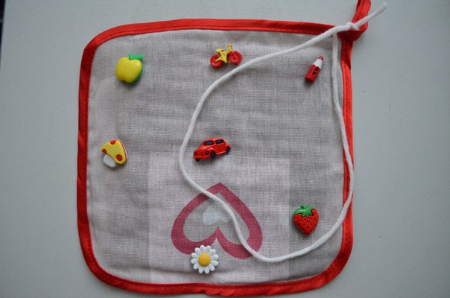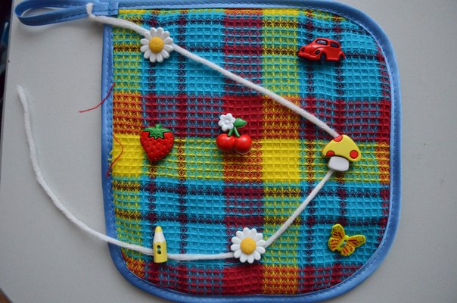

- «Проведи дорожку» (один шаг налево, один шаг вниз, один вверх и т.д.) – вариант графического диктанта.

Удачи!

